בס"ד
משוואות דיפרנציאליות לינאריות לא הומוגניות מסדר 2 עם מקדמים קבועים

נתונה משוואה דיפרנציאלית
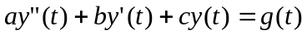 (I),
כאשר  הם מספרים ממשיים ו- 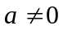.

זאת משוואה דיפרנציאלית לינארית מסדר שני. היא נקראת "לא הומוגנית" כאשר הפונקציה g איננה פונקצית האפס.

סימון:
- אופרטור הגזירה: 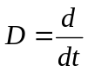
- אופרטור הגזירה מסדר 2: 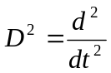.
- אופרטור דיפרנציאלי לינארי מסדר 2: 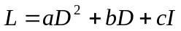, כאשר I הוא אופרטור הזהות. זה אופרטור מקבוצת כל הפונקציות הגזירות לפחות פעמיים בקטע R נתון אל קבוצות כל הפונקציות המוגדרות על R.

לדוגמא: יהי 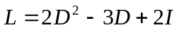. אם y היא פונקציה גזירה לפחות פעמיים על R כולו, אזי 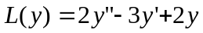. הפונקציה 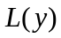גם היא מוגדרת על R כולו.

ניתן לכתוב את המשוואה הדיפרנציאלית (I) גם בצורות הבאות:
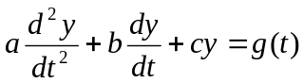
או
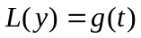, כאשר .

תיאור מפורט יותר של אופרטורים דיפרנציאלים ושל הלינאריות המעניינת אותנו כאן נתון במסמך הנלווה, פרי עתו של פרופ' פרידמן.

הבעיה: למצוא את הפתרון הכללי של המשוואה הדיפרנציאלית הלינארית מסדר שני הלא הומוגנית (I).

I. משפט עקרון הלינאריות.
נתונה משוואה לא הומוגנית (I) ונתונה המשוואה ההומוגנית המתאימה 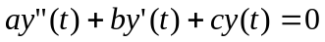 (II).

משפט:
- נניח ש 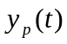 הוא פתרון פרטי של המשוואה הלא הומוגנית (I) וש 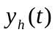 הוא פתרון של המשוואה ההומוגנית המתאימה (II). אזי 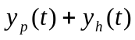 הוא פתרון של המשוואה הלא הומוגנית (I).
- נניח ש ו 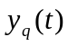 שני פתרונות של המשוואה הלא הומוגנית (II). אזי 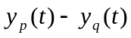 הוא פתרון של המשוואה ההומוגנית המתאימה (II).
- משני הסעיפים הקודמים נובע שאם 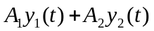(כאשר 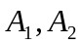 ממשיים) הוא הפתרון הכללי של המשוואה ההומוגנית (II), אזי הפתרון הכללי של המשוואה הלא הומוגנית (I) נתון ע"י 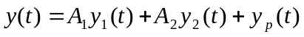.

הוכחה:
נכתוב את המשוואה הדיפרנציאלית בצורה הבאה: (I).

- נציב במשוואה הלא הומוגנית:
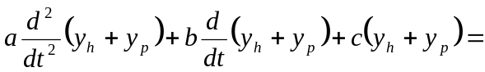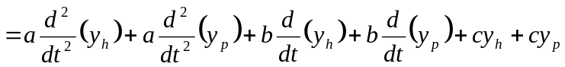
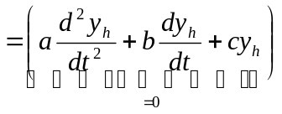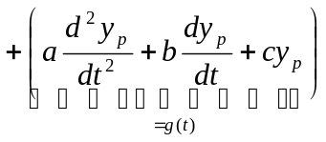
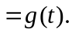

בדקנו ש פתרון של המשוואה הלא הומוגנית.

- עובדים בצורה דומה לנ"ל.
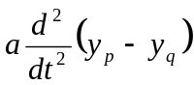+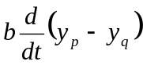+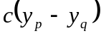
=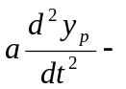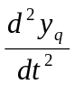+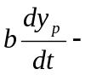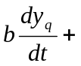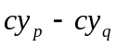
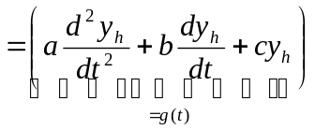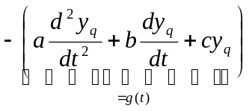
=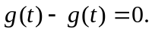

בדקנו ש הוא פתרון של המשוואה ההומוגנית.

3. אם פתרון כללי של המשוואה ההומוגנית אזי לפי 1, פתרון של המשוואה הלא הומוגנית.
נסמן 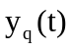 איזשהו פתרון של המשוואה הלא הומוגנית. לפי 2, פתרון של המשוואה ההומוגנית. הפתרון הכללי של המשוואה ההומוגנית: ולכן כל פתרון של המשוואה הלא הומוגנית ניתן לכתיבה כ .

נסכם: על מנת למצוא פתרון של משוואה לינארית לא הומוגנית מסדר שני
- מצא פתרון כללי של המשוואה ההומוגנית
- מצא פתרון מסוים של המשוואה הלא הומוגנית .
- חבר פתרון המשוואה הלא הומוגנית.

II. איך מוצאים פתרון פרטי של המשוואה הלא הומוגנית?
שיטת השוואת המקדמים.

העקרון: מחפשים פתרון פרטי של המשוואה הלא הומוגנית בצורה "דומה" לצורת אגף ימין 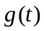.

להלן טבלה מתאימה:

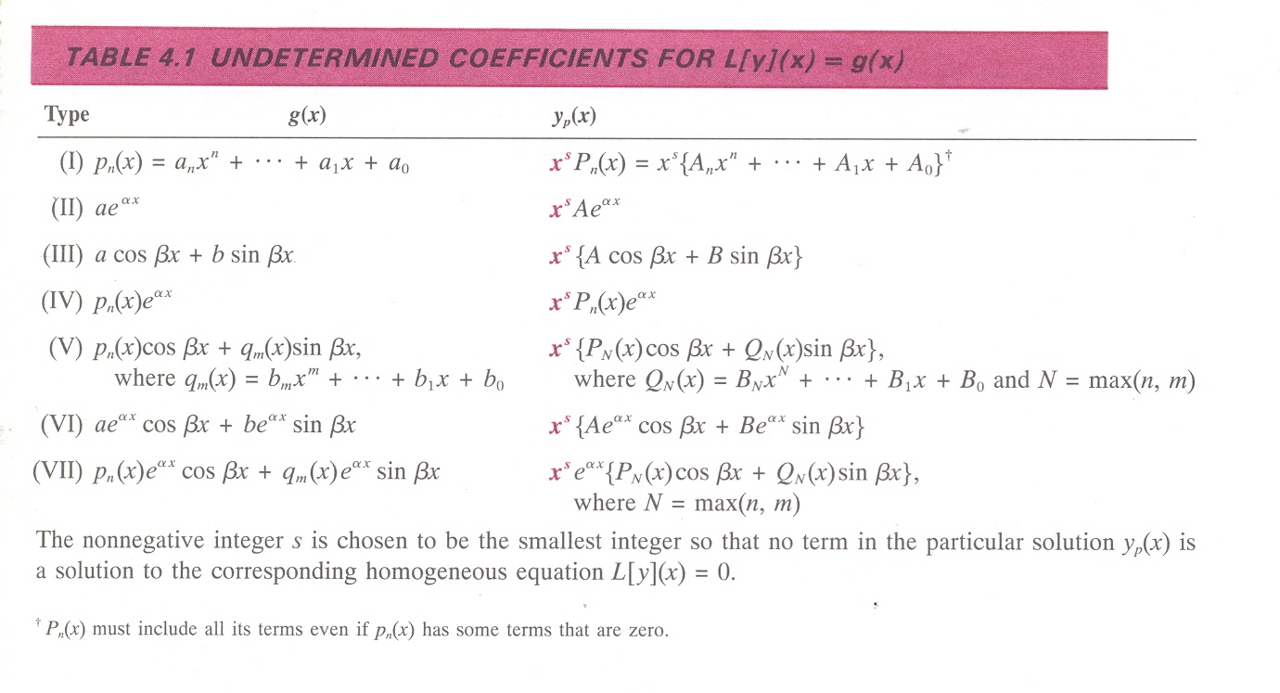
(from: R. Nagle and E. Saff: Fundamentals of Differential Equations, Addison-Wesley).

דוגמה 1 : 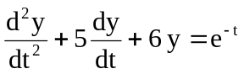 (I).
א. נפתור 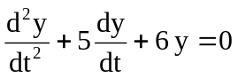 (II).
לפי השיטה שהוצגה בפרק הקודם נציב 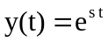 במשוואה הנתונה ונקבל את המשוואה האופיינית 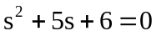 ששורשיה הם -2, -3.
הפתרון הכללי של המשוואה ההומוגנית (II) הוא: 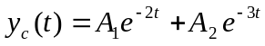.
ב. נחפש פתרון מסוים של המשוואה הלא הומוגנית. לפי הטבלה כדאי לנסות את 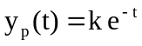, דהיינו נחפש אם קיים ערך של k המתאים. נציב באגף שמאל של המשוואה (I):
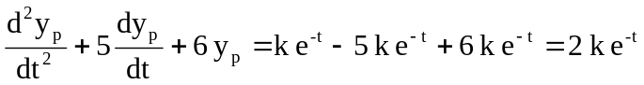
על מנת ש יהיה פתרון עלינו לבחור k=1/2 , לכן 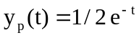.
ג. הפתרון הכללי של המשוואה הלא הומוגנית (I) הוא איפא 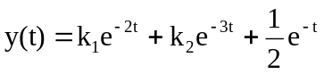 .
דוגמה 2 : 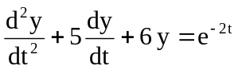 (I).
א. כמו בדוגמה 1, 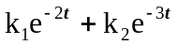 y(t)= הוא פתרון כללי של המשוואה ההומוגנית (II) המתאימה למשוואה (I).
ב. אין אפשרות ש- 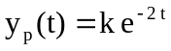 יגדיר פתרון פרטי של המשוואה הלא הומוגנית (I) כיון שהו פתרון של המשוואה ההומוגנית (II) .
על פי עצת הטבלה, ננסה את 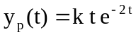. נציב את הביטוי הזה באגף שמאל של המשוואה ונקבל :
נבחר k = 1 והפונקציה 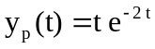 היא פתרון פרטי של המשוואה הלא הומוגנית (I).
ג. הפתרון הכללי של המשוואה הלא הומוגנית הוא 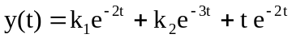

דוגמה 3 - מעגל חשמלי:

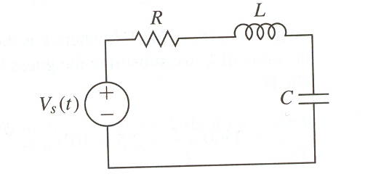

נניח שהמתח v(t) העובר בקבל הוא פתרון המשוואה
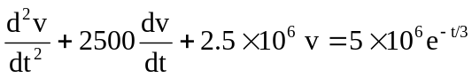 (I)
א. ראשית נמצא את הפתרון הכללי של המשוואה ההומוגנית
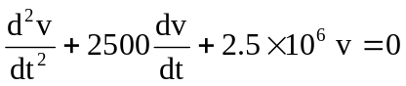 (II)
הערכים העצמיים הם 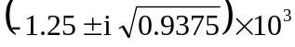
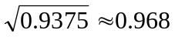והפתרון הכללי של המשוואה (II) נתון ע"י

ב. נמצא פתרון מסוים של המשוואה הלא הומוגנית
ע"י שננחש 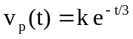. על מנת למצוא את k נציב :
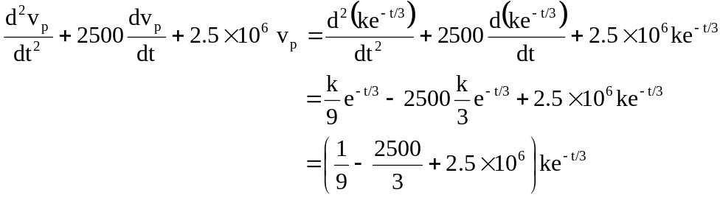
נשווה את הביטוי האחרון שקבלנו עם 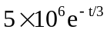 (אגף ימין של המשוואה) ונקבל 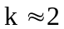 והפתרון המסוים הוא בקירוב 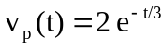.

ג. הפתרון הכללי של המשוואה הנתונה
כאשר 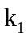 ו 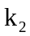 נקבעים ע"י התנאים ההתחלתיים.
נשים לב ששני המחוברים הראשונים של הפתרון הכללי מתנודדים מהר מאוד ושואפים מהר ל0. לכן עבור t גדול כל פתרון הוא קרוב לפתרון המסוים.

דוגמה 4 : 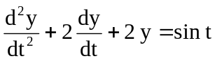 (I).
א. נמצא פתרון כללי למשוואה ההומוגנית 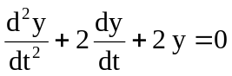 (II).
המשוואה האופיינית של (II) היא: 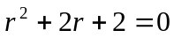 (III). הפתרונות של המשוואה הזאת הם 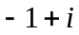 ו- 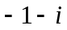.
לכן הפתרון הכללי של המשוואה ההומוגנית (II) נתון ע"י 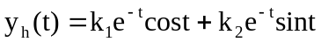, כאשר k₁ ו- k₂ הם מספרים ממשיים.
נמצא פתרון פרטי אחד של המשוואה הלא הומוגנית (I). פתרון מהסוג 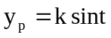 אינו מתאים כי באגף שמאל יופיע ביטוי עם cos t . אנו יכולים לנסות 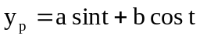 עם שני מקדמים שעלינו לקבוע אך נציג כאן דרך כללית המשתמשת במעריכים מרוכבים.

המשוואה המורכבת המתאימה:
התבונן במשוואה 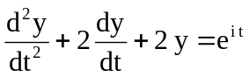
פתרון מסוים של משוואה דיפרנציאלית מרוכבת זו אותו נסמן 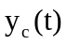 (c בשביל complex) מכיל חלק ממשי וחלק מרוכב. כלומר: 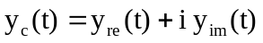.
נציב במשוואה הדיפרנציאלית וניעזר בנוסחת אוילר:
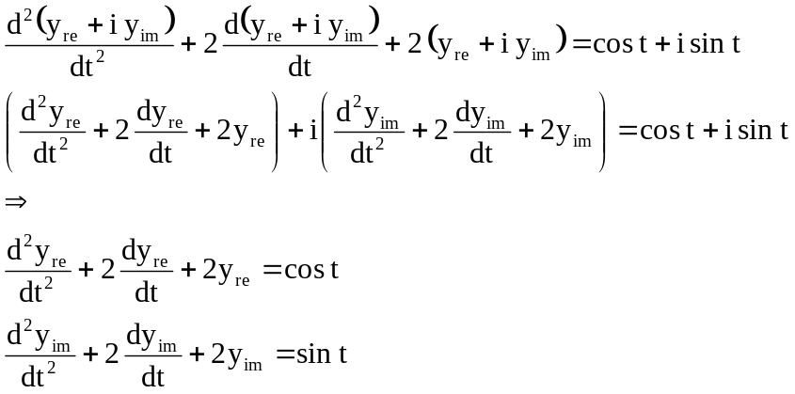
קבלנו ש 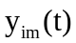 הוא פתרון מסוים של המשוואה
כלומר אם נמצא פתרון של המשוואה המרוכבת אז החלק המדומה הנו פתרון של המשוואה המקורית.
יתרון השיטה: קל לנחש שבביטוי של מופיע הביטוי 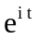. ננסה 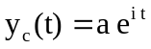 ונמצא את a (מקדם מרוכב)
נציב באגף שמאל של המשוואה. נקבל
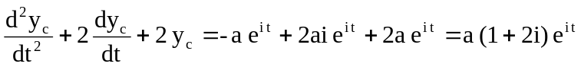
בכדי ש יהיה פתרון צריך להתקיים 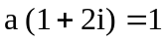 או 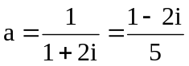
כלומר
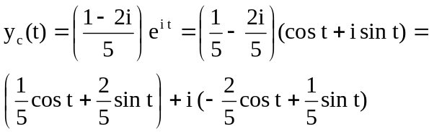
החלק המדומה של כלומר הביטוי 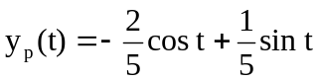 הוא פתרון מסוים של המשוואה הלא הומוגנית .
הפתרון הכללי של הוא
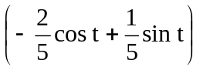+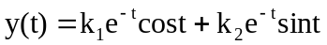
שים לב עבור t גדול כל פתרון הנו קרוב ל 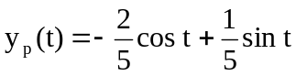 היות ו 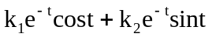 שואף ל 0 עבור t גדול.

דוגמה 5 (שימוש בפונקציה מעריכית מרוכבת): 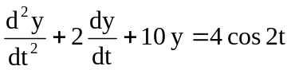 (I).
נחפש פתרון כללי למשוואה ההומוגנית 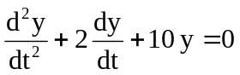 (II).
המשוואה האופיינית היא 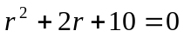.
הפתרונות של המשוואה האופיינית הם 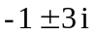.
הפתרון הכללי של המשוואה ההומוגנית הוא 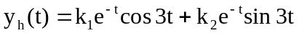
כעת, נחפש פתרון מסוים של המשוואה הלא הומוגנית.
נסתכל במשוואה המורכבת 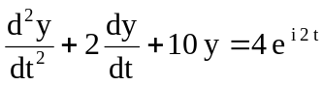.
נניח ש 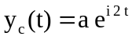 פתרון (מרוכב) אזי:
בכדי ש יהיה פתרון צריך להתקיים 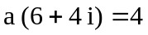 כלומר

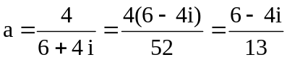 ולכן
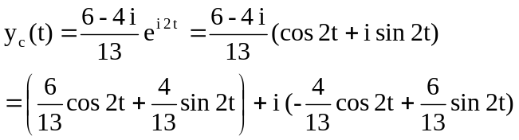
החלק הממשי של 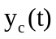 הנו פתרון מסוים של המשוואה הלא הומוגנית עם 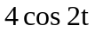 באגף ימין. כלומר:
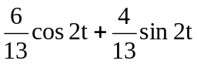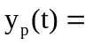
הפתרון הכללי של נתון ע"י
+, k₁,k₂∈R.

II. איך מוצאים פתרון פרטי של המשוואה הלא הומוגנית?
שיטת השתנות הפרמטרים (variation of parameters).

נתונה המשוואה הדיפרנציאלית (I).
- פתרנו את המשוואה ההומוגנית 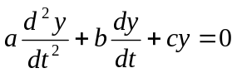 (II) וסימנו בסיס של מרחב הפתרונות ב- 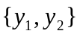.
- כעת נחפש פתרון פרטי 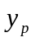של המשוואה הדיפרנציאלית (I) בצורה הבאה:
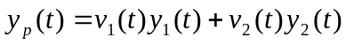 ($)
לאור הנאמר לעיל, הסבירו לעצמכם למה לא רוצים מקדמים קבועים עבור 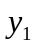 ו- 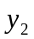.

נגזור:
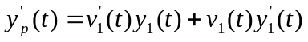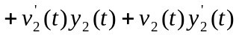
כיון שאנו מחפשים פתרון פרטי, אנו רשאים לקבוע את הכללים שלנו. כאן נדרוש ש-
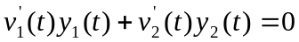 (*)
לכן נשאר לנו
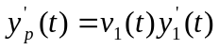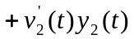
נגזור עוד פעם:
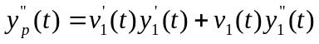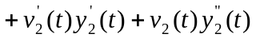
ועכשיו נציב במשוואה (I). מתקבל:
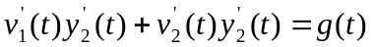 (**)

ביחד המשוואות (*) ו- (**) מרכיבות מערכת משוואות שעלינו לפתור:

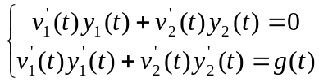 (***)

למערכת המשוואות (***) יש פתרון יחיד אם, ורק אם, 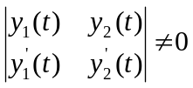. יותר מאוחר נחזור על המשמעות של הדטרמיננטה הזאת.
במידה והתנאי הזה מתקיים, הפתרון של מערכת המשוואות (***) נתון כדלהלן:
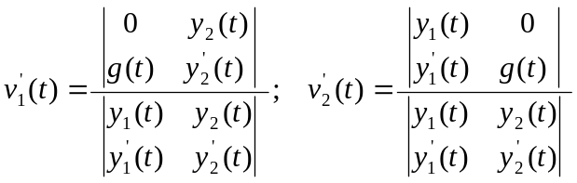
נשאר לנו רק לחשב שני אינטגרלים ולהציב את התוצאה בביטוי ($).

דוגמה 1 : (I).
- כפי שראינו בעמוד 6, דוגמא 2, הפתרון הכללי של המשוואה ההומוגנית (II) המתאימה למשוואה (I) נתון ע"י 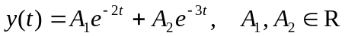.
- נחפש פתרון פרטי של (I) בצורה 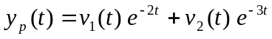. גוזרים ומבצעים את הפעולות המתוארות לעיל. מתקבלת מערכת המשוואות הבאה:
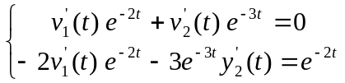
הדטרמיננטה הראשית היא:
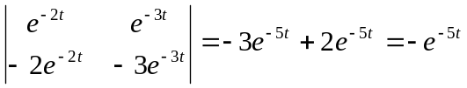
הדטרמיננטה הזאת שונה מ-0 לכל t ממשי. לכן יש למערכת המשוואות פתרון יחיד הנתון להלן:
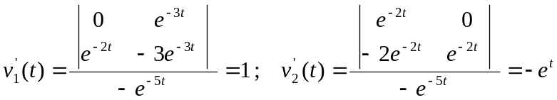

- נחשב פונקציות קדומות:
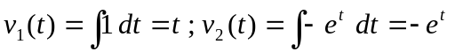
ומתקבל 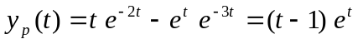.
- מכאן שהפתרון הכללי של המשוואה הדיפרנציאלית (I) הנתונה הוא:

וניתן לכתוב את התוצאה בצורה הבאה:

III. Superposition principle .

משפט: נתונים שלושה מספרים ממשיים כך ש- . נניח ש-:
- הפונקציה היא פתרון של המשוואה הדיפרנציאלית 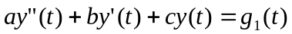.
- הפונקציה היא פתרון של המשוואה הדיפרנציאלית 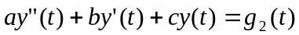.
אזי:
- הפונקציה 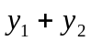 היא פתרון של המשוואה דיפרנציאלית
.
- אם 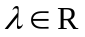, הפונקציה 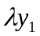 היא פתרון של המשוואה הדיפרנציאלית
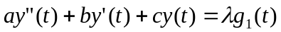.

שימו לב שלכל המשוואות הדיפרנציאליות הנ"ל מתאימה אותה משוואה דיפרנציאלית הומוגנית. ההוכחה נובעת מן הלינאריות של המשוואות הדיפרנציאליות הנתונות:
- .

דוגמא:
רוצים לפתור את המשוואה הדיפרנציאלית הלינארית הלא הומוגנית
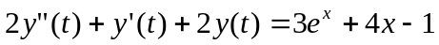 (I).

- נפתור את המשוואה ההומוגנית 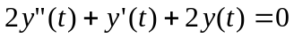 (II).
המשוואה האופיינית היא 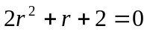 (III). יש לה שני פתרונות מרוכבים צמודים 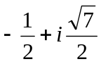 ו- 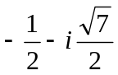. לכן בסיס הפתרונות של המשוואה (II) מורכב משתי הפונקציות המוגדרות ע"י
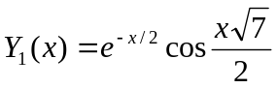; 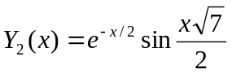
והפתרון הכללי של (II) הוא:
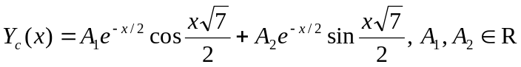
- בעזרת שיטת השוואת המקדמים, נחפש פתרון פרטי של המשוואה הלא הומוגנית
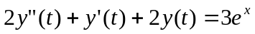 (*)
דהיינו פתרון מהצורה 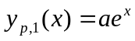. גוזרים פעמיים ומציבים ב- (*). מתקלת משוואה אלגברית בנעלם a, ובסוף מתקבל: 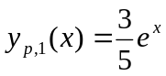.
- בעזרת אותה שיטה, נחפש פתרון פרטי של המשוואה הלא הומוגנית
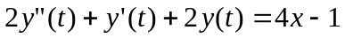 (**)
דהיינו פתרון מהצורה 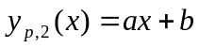.
מתקבל 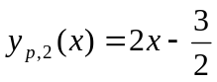.
- ע"פ המשפט הנ"ל, פתרון פרטי של (I) נתון ע"י
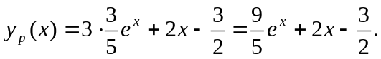
והפתרון הכללי של (I) נתון ע"י
